Pengajuan Dana Inspeksi

1. Beli Ban Hankook Mini Cabrio Biru 2017 B 2848 CBE

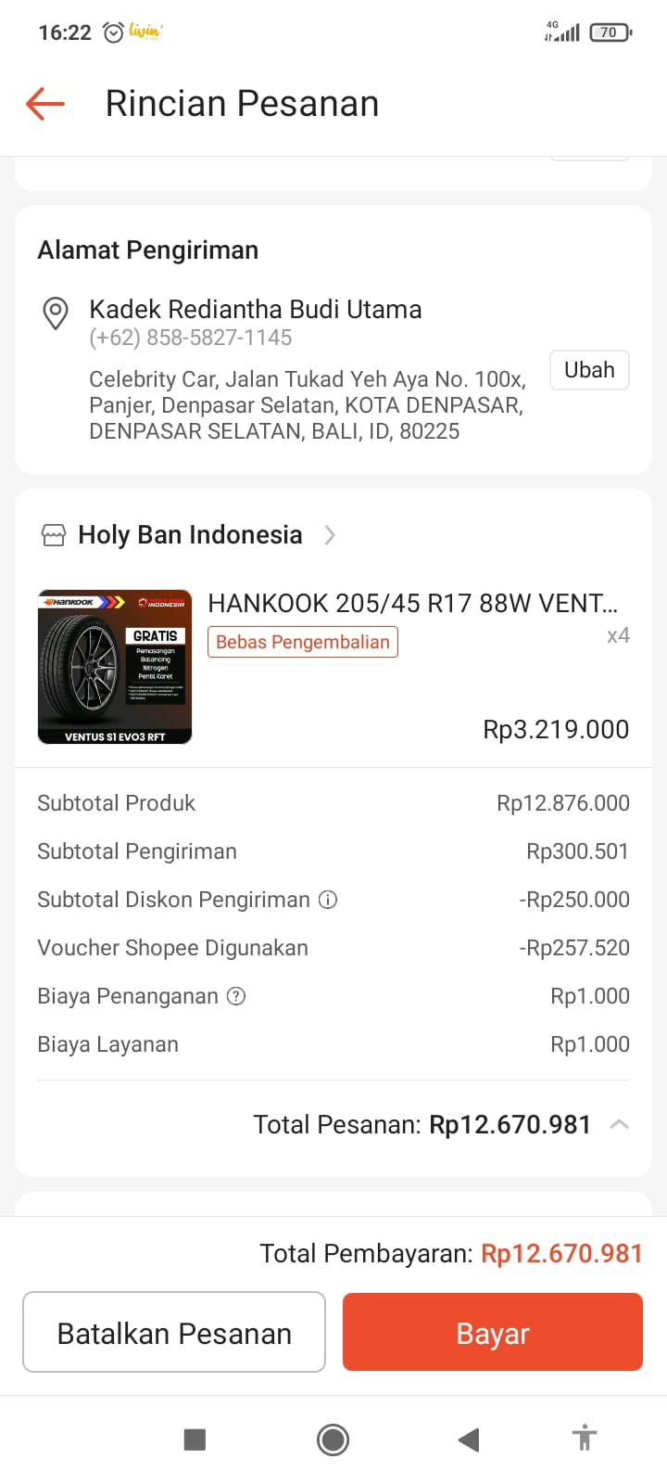

1. Biaya Cat FJ Cruiser B 307 CHA

